ПЛАТФОРМА ВХОДА.
Я: Что за платформа входа?
Он: это делается вот так: Взять зеркало нарисовать на нем символ и тоже нарисовать на своем лбу. Выйти на природу положить на землю зеркало, так что знак был устремлен в небо. Сядь около наго и начни медитировать на символ. И мысленно позови слуг их.

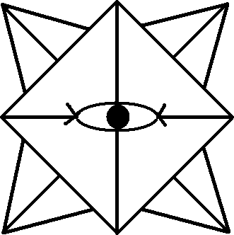
Я: А почему зеркала нужны?
Он: Вообще зеркала это врата в наш мир всем существа из другого мира. Через его можно позвать кого угодно. Не тока Забытого, но и Демона. Тока символ другой нужен. Зеркало надо для ритуала этого не должно быть не симметрична. И в середине этого зеркала должно приближать и в этом месте рисуется сей знак. И кстати оно должно быть ровное по поверхности, т.е. не вогнуто, не выгнуто. Тем более практик должен иметь сильную базу энергии и уметь обращаться с это энергией себя.
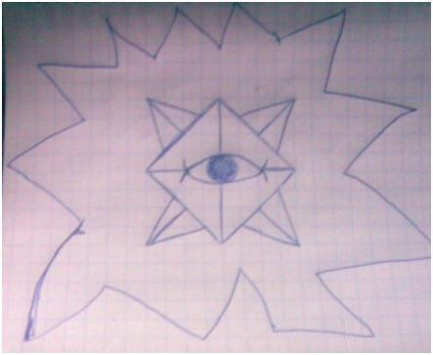
P.S. Рисунок так просто изображает примерную форму. Количество лучей в зеркале не играет роль. Просто Зеркало должно быть не симметрична.

Вот сам разговор с этим человеком.
Я: А кого вы называете Забытыми и Заклинателями?
Он: Забытые – это боги, которые канули в забытье. Это боги или сущности из традиций Шумеро-аккадских. Там были боги, которые находились возвышении и почете. Которые не нарушали законы мира. Но они были не первоначальные боги. Были боги, которые пришли из мрака космоса и имели Хаотическую природу. Эти сущности(боги) потом за деяние были согнаны в забытье в бездну или были усыплены. А Заклинатели это люди, которые практикуют и имеют знания о них.
Я: А что натворили Забытые? И почему их практика наскока опасна?
Он: Они не под даются законам, которые могут понять ум простого человека. Для них человек как материал для игры. Их изгнали за свою жестокость и кровавость. С ними почему тяжело работать потому что начале они проверяют на скока сильны нервы и наскока ты сможешь далеко зайти. И в конце практик или становится заклинателем или в лучшем случае сходит с ума или просто дохнет.
Я: Что надо для практика или заклинателя?
Он: ну вот что самое главное должен иметь Заклинатель.
1. Одеяние т.е. мантия с капюшоном.
2. Нож(Кинжал) может быть один но и может быть два! один для жертв а другой как продолжения руки Ззаклинателя(Мага)Чернокнижника.
3. Кадильница и определенный ладонь.
4. Ссеребреная маленькая тарелочка(Стаканчик) и деревянная маленькая тарелочка(Стаканчик).
5. Кубок.
вторичные вещи.
1. Книга или журнал для записей.
2. сумка для переноса вещей.
3. Защитный амулет или что то.
Я: От куда брать знания о ритуалах и природе Забытых?
Он: Забытые сами дают их. Для начало всех практик просто надо научится звать их слуг которые дают и направляют на путь.
Я: А каковы их имена забытых?
Он: Ах чего захотел. Их имена в слух не говорятся и пишутся она задом на перед.
Я: Какие вы выделите основные природы энергии?
Он: Энергии всего я выдели основные их четыре это: 1.) Хаотическая(энергия Бездны), 2.) Ифериальная (или Демоническая), 3.) Природная или Стихийная. 4.) Энергия Мертвая или Энергия Смерти.
Я: Какая из природа энергии сильнее и какие сущности этих природ величественней?(имеется в виду Хаотическая или Ифериальная(или Демоническая)).
Он: ХМ… и те и те сильнее из них не кто сильнее и не кто не слабее. И у них свои мира обитания.
Я: какие самые основные техники вы выделите для практика?
Он: В общем хвати этих шести техник: Техники ИСС, Техники Отключения ВД, Техники Расслабления, Техники Медитации, Техники Концентрации, Техники Релаксации. Потом еще понадобятся техники набора энергии из различных источников. Вообще все техники связные с энергетикой. А боевой энергетики вас сами Забытые научат. Как сгноить противника. Или как просто убить кого либо для радости или для чего-то!
Я: У практика или у заклинателя должна быть семья?
Он: ХМ… Нет в некоем случае потому что ты когда захочешь более сильное от них они тебя соблазнять убить ребенка в жертву или жену. Или обоих. Тем более привязанность к чему-то живому для заклинателя мерзко.
Я: А кого можно приносить в жертву кроме людей?
Он: Ну человека это самая лучшая жертва для забытых. Потому что энергии по больше. Можно использовать Черного Петуха, Черную Курицу, Белого Голубя, Борона, Козу да всех у кого есть кровь. Кроме Котов и Воронов потому что это животные силы или животные, которых нельзя жертвенно убивать.
Я: Вы говори про скрытую энергию бездны, которая как частица скрыта и спит в нас?
Он: В каждом человека есть два направления энергии подобны двум змея как в кундалини. Эти змеи или потоки темный и светлый. Между ними находится частица хаоса или бездны. Но она спит. Для основной практики с забытыми практик убивает светлый поток в себе или отравляет и превращает его в темный и тогда частица хаоса(Бездны оживает) или её оживляет Слуги. При Инициации практика.
Я: как проводится посвящение или инициация Заклинателя?
Он: Во первых не жрец-жидец и не заклинатель - будто змей собрался заклинать а помнивши о забытых или просто практик бездны или маг хаоса (Тока это сказано предвзято). Во вторых посвящение это для жидов и светлой мрази оставь. Если посвящает тока учитель. Инициацию делает сами Слуги при платформе входа. В начел, можешь по медитировать на этот символ прочувствовать природу его. Потому сделайте этот ритуал. Чем хотите, чертите этот знак на себе и на зеркале. Когда сядете медитировать на этот знак запомните до этого его. Потому что если вы посмотрите в зеркало, когда придут Слуги вы или сойдете с ума или умрете. Инициация у забытых это испытание в начел ваших страхов, потом вашего психики (окунетесь в мир ужаса), потом в мир ваших желаний (Но это будет иллюзия) и так далее все что вы даже не думали будет испытано. И при прохождении всех врат испытаний вам будет даваться рисунки следующего символа для медитации. Это как ключи. Потом жертва во имя их будет и все теперь вы будете свой среди их. И к вам прикрепят кого-то помогать вам. Самое главное это цель за чем туда ты идешь.
Я: А что за цель должна быть?
Он: Цель должна интересовать их. Ну и вас. И главное не говорить о цели. А пропитать свою душу и мысли этой целью, чтобы они это почувствовали. А если у вас будут бредовые помышления, то вам выдадут лопату чтобы вы копали могилу. Для себя.
Я: А куда уходит практик после смерти?
Он: Куда в мир, с чем он работал. Если с Демонами то в Ад (можно его так назвать). Если с забытыми то в Бездну. Практик отправляется в путь к своему покровителю или с кем он работал. И потом он обречен на вечное служение своему покровителю. Тока кто работал с Энергией Смерти может остаться тут на земле, чтобы практиковать своё ремесло.
Я: А скока длилась ваша инициация?
Он: примерно один год. Я про медитировал на сто с лишним символов. И эти символы я до сих пор использую для своих ритуалов. Можно сказать, что инициация это мини обучении.

